|  |  |
| --- | --- |
| **Sistema o Aplicativo** | SISTEMA DE GESTION DE LA DIGITALIZACION - SGD |
| **Código requerimiento** | <Código del requerimiento> |
| **Documento elaborado por** | Link-Soft Solution S.A.C. |
| **Documento revisado por** | Link-Soft Solution S.A.C. |
| **Fecha** | 28-09-2022 |

1. PANTALLA PRINCIPAL - PROCESO DE DIGITALIZACION

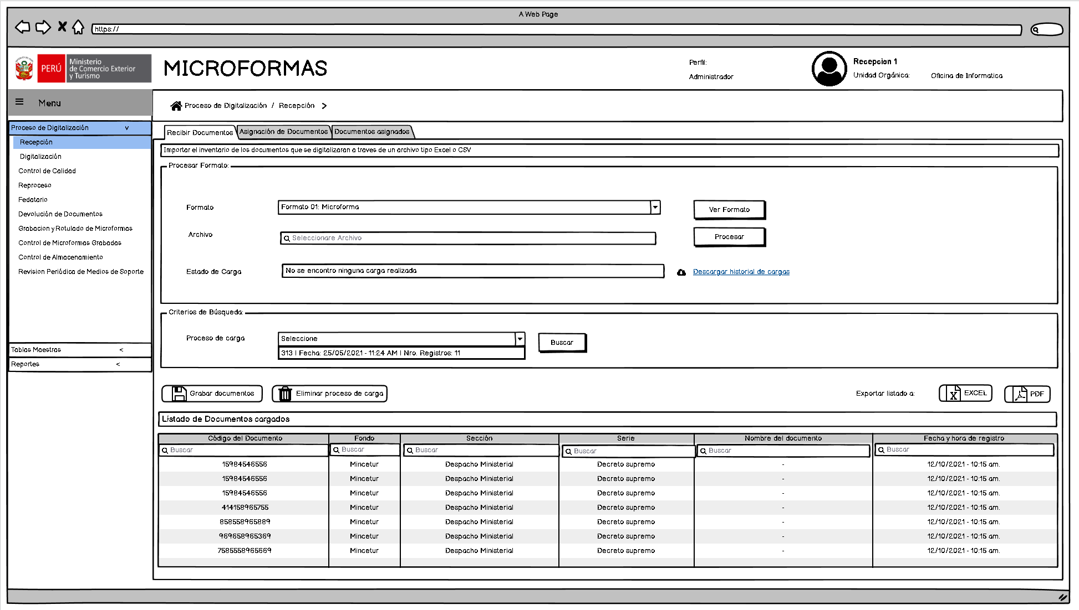

1. Menú DE RECEPCION.
   1. Pestaña de recibir documentos.



* 1. Pestaña de asignacion de documentos.

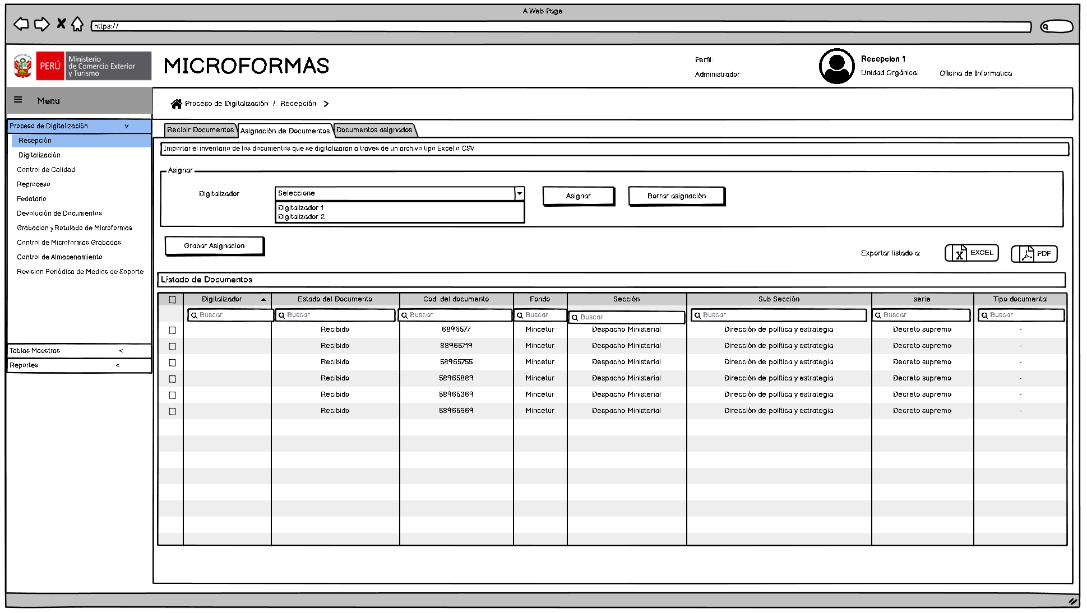

* 1. Pestaña de documentos asignados.

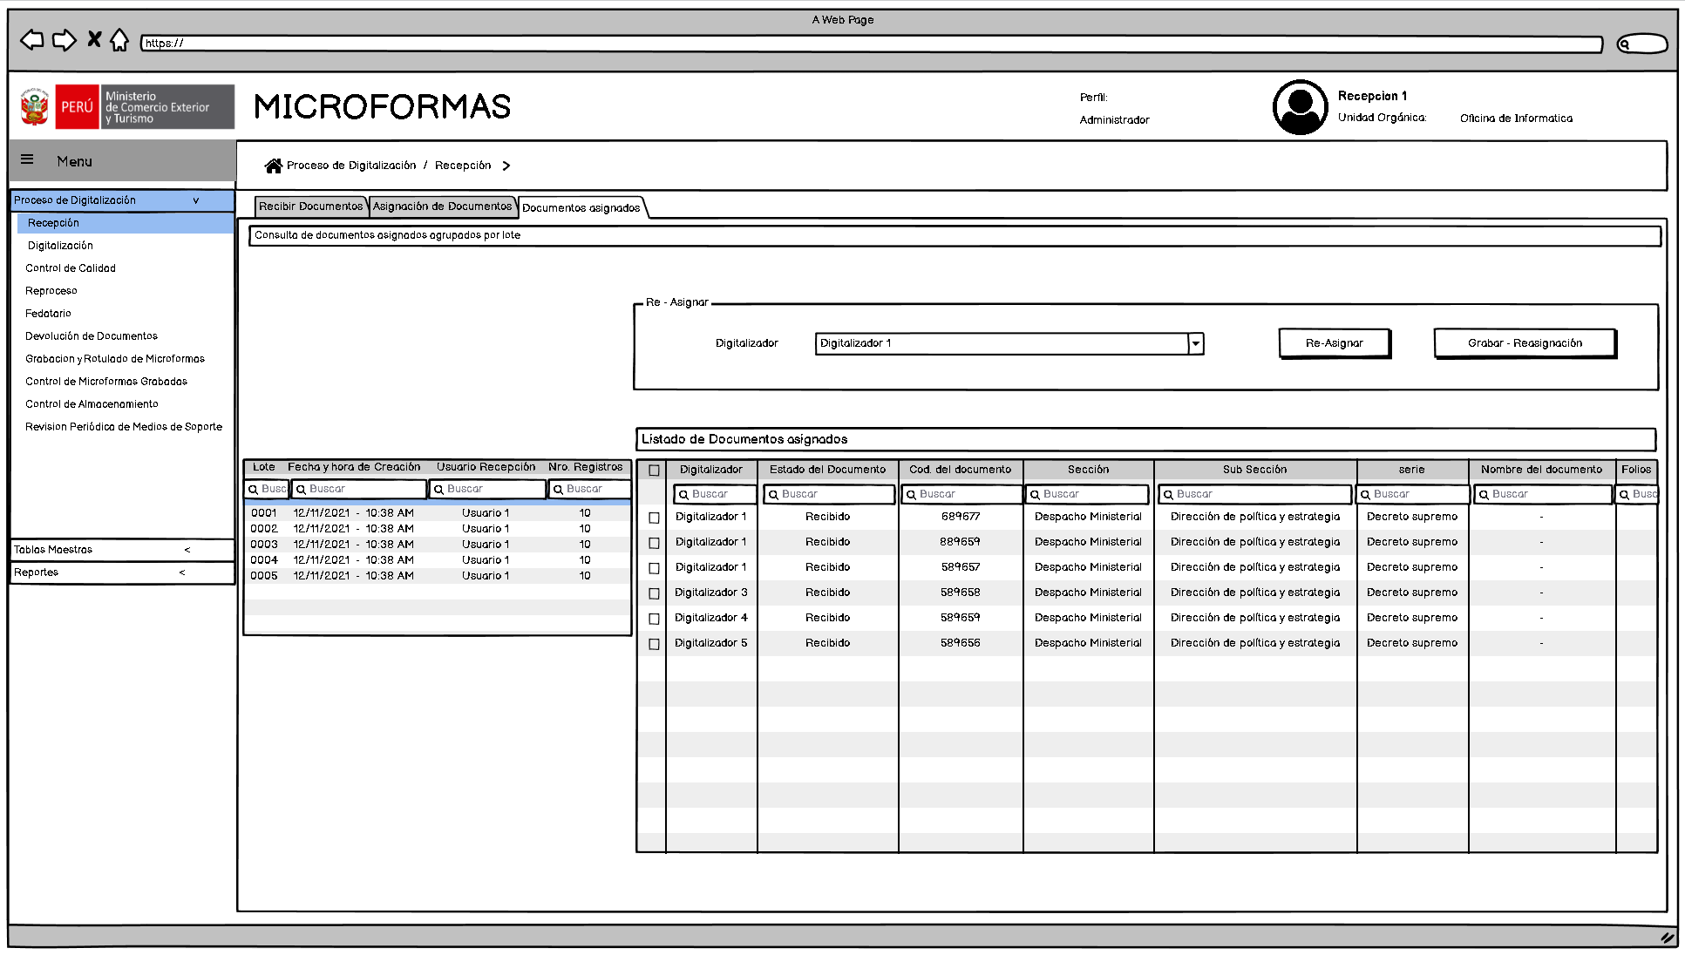

1. Menú DE DIGITALIZACION.
   1. Pestaña de pendientes por digitalizar.

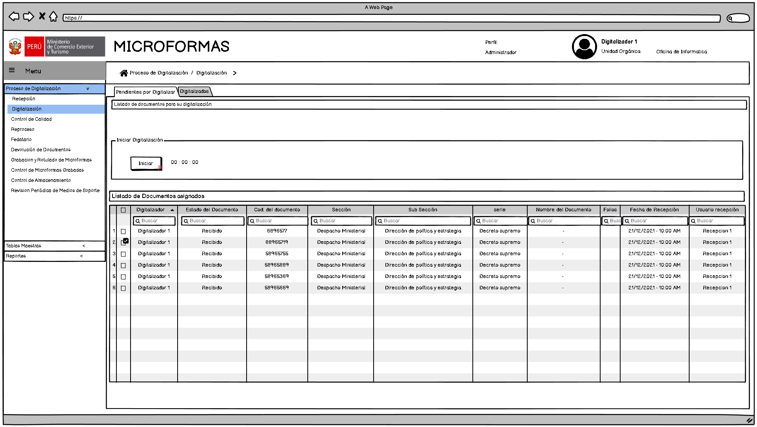

* 1. Pestaña de digitalizados.

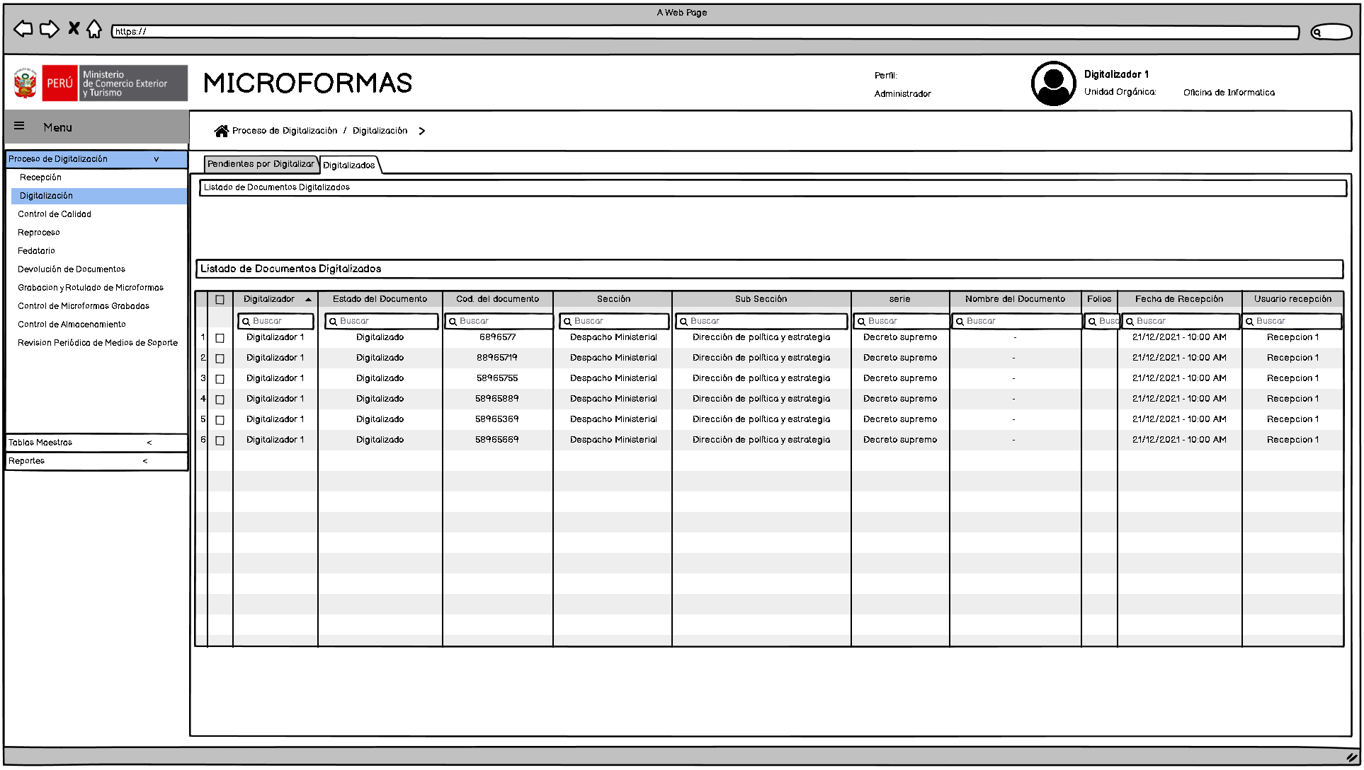

1. Menú DE CONTROL DE CALIDAD.
   1. Pestaña de pendientes por control de calidad.

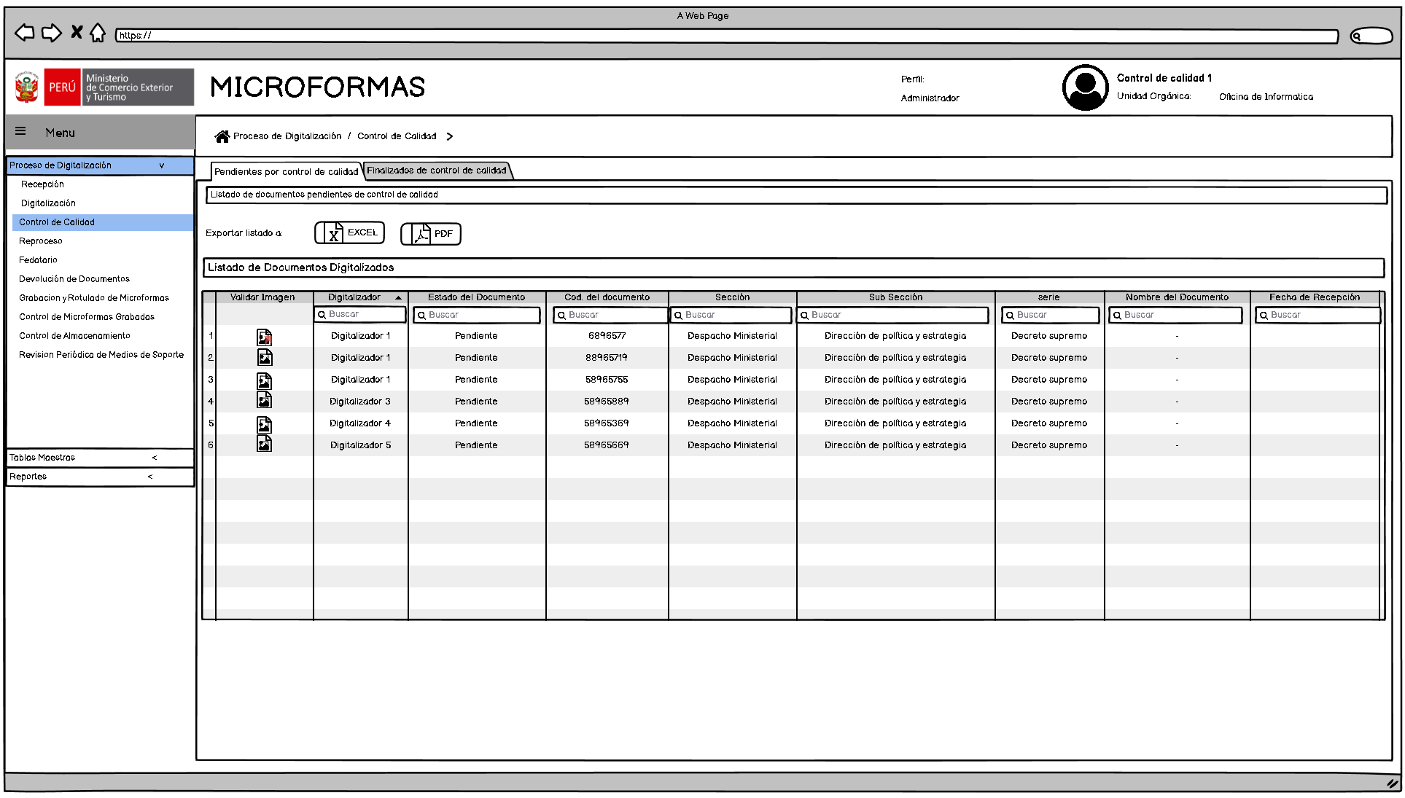

* 1. Pestaña de finalizados de control de calidad.

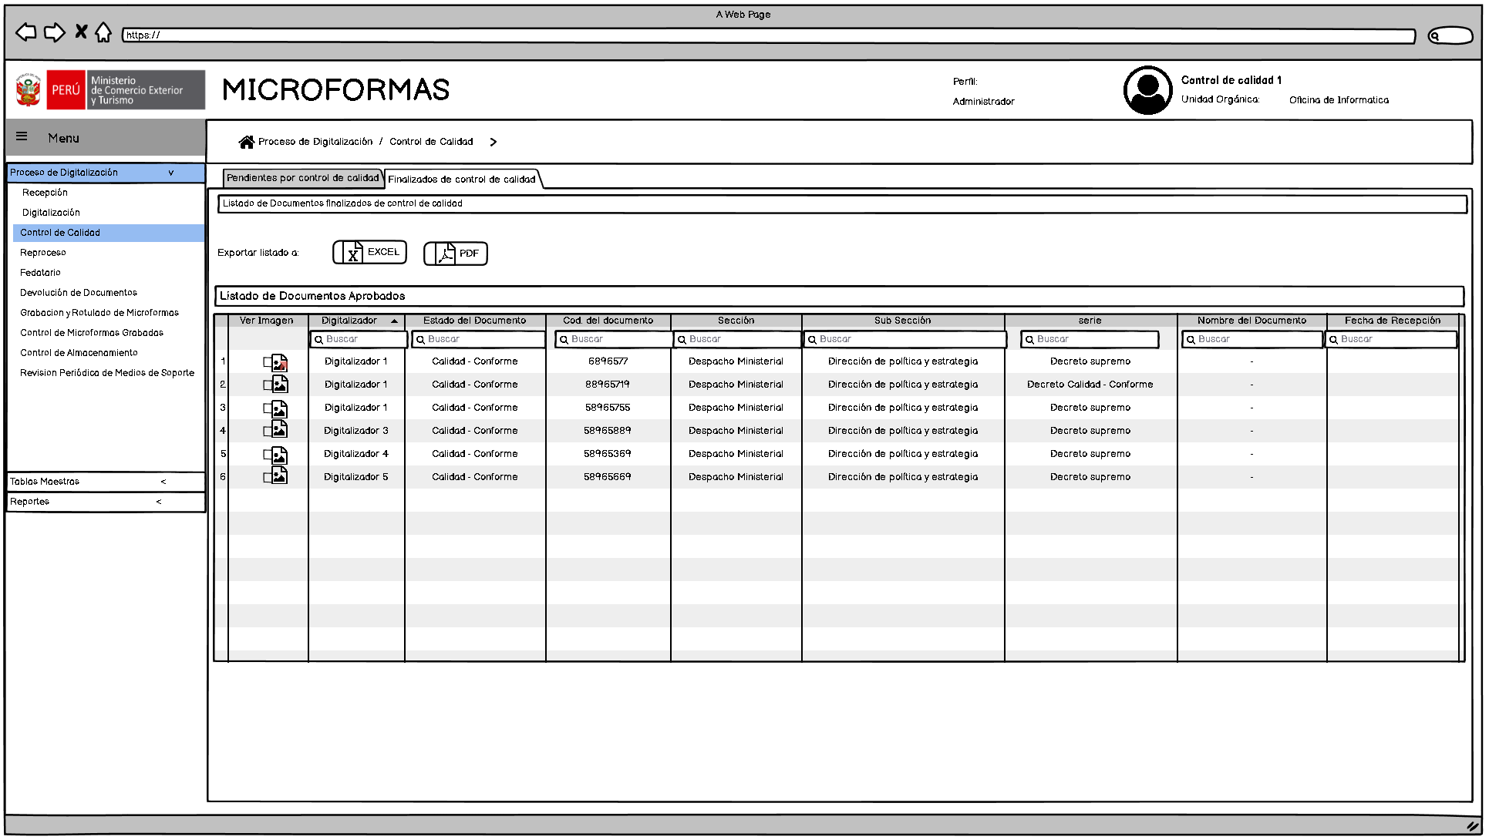

1. Menú DE REPROCESO.
   1. Pestaña de pendientes de reproceso.

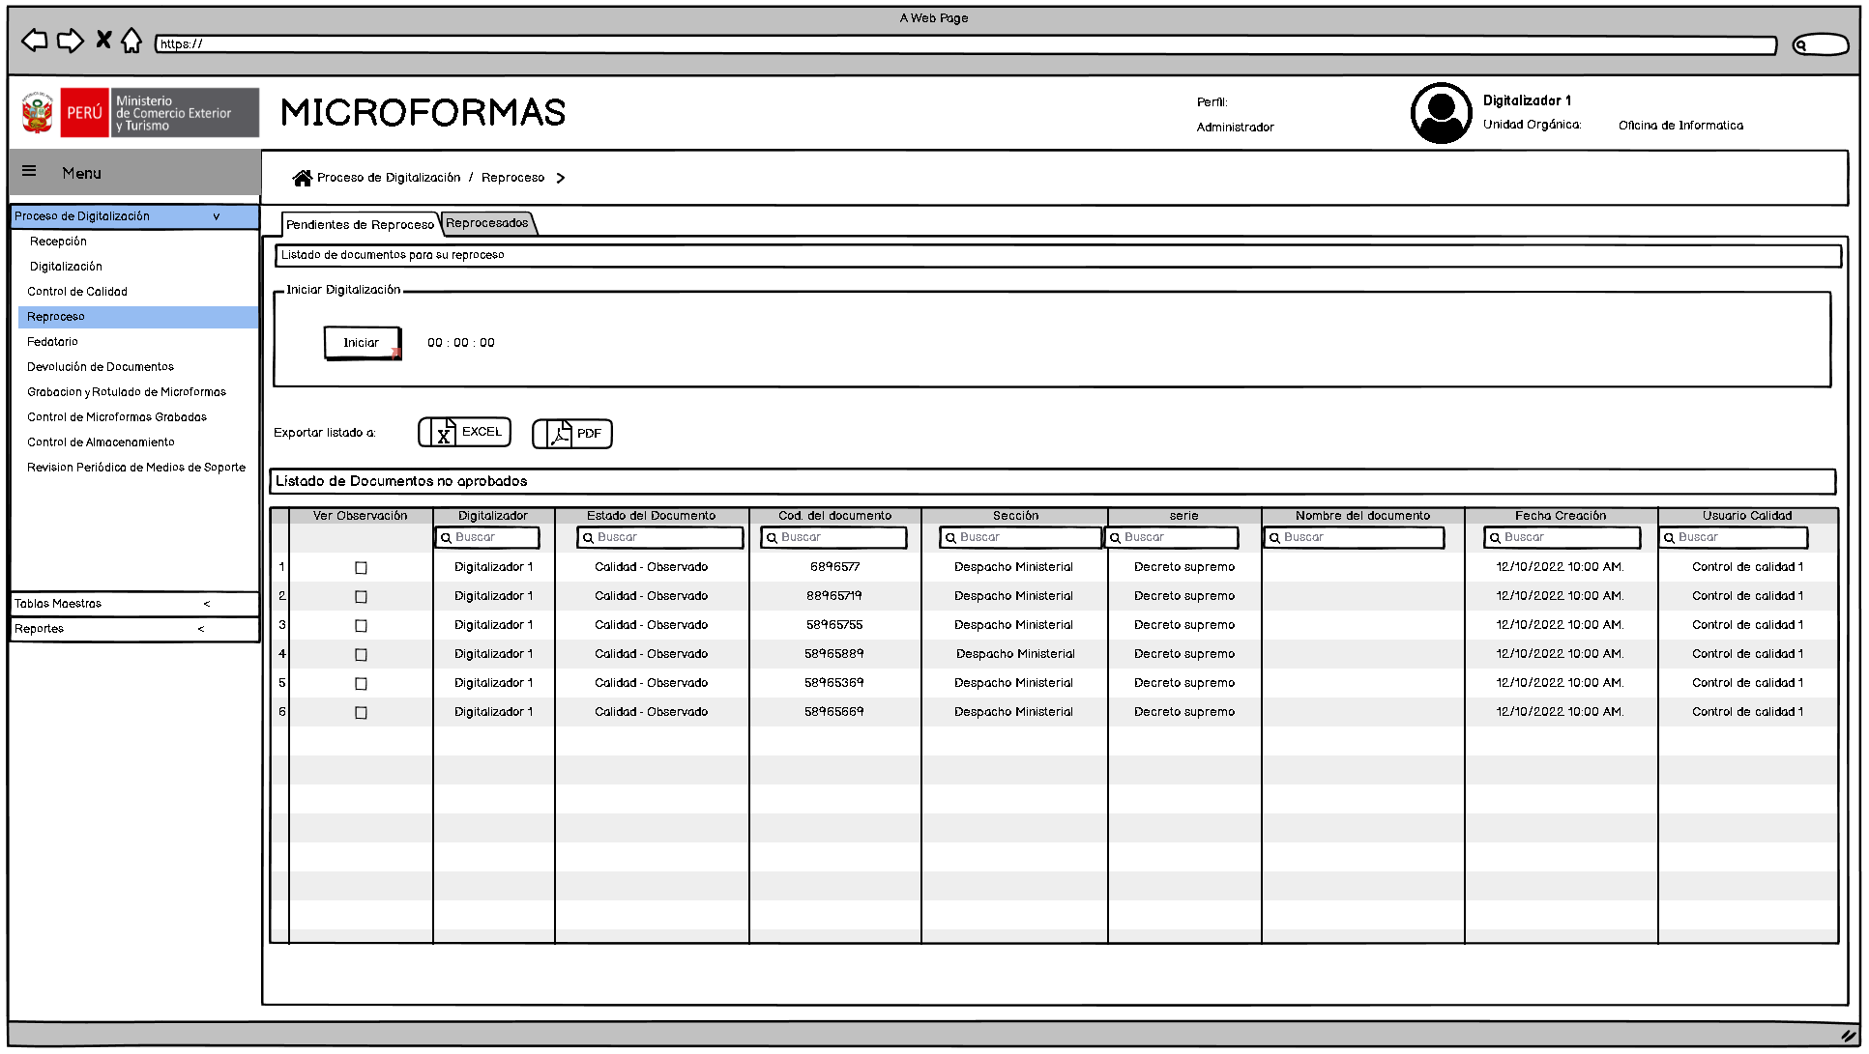

* 1. Pestaña de reprocesados.

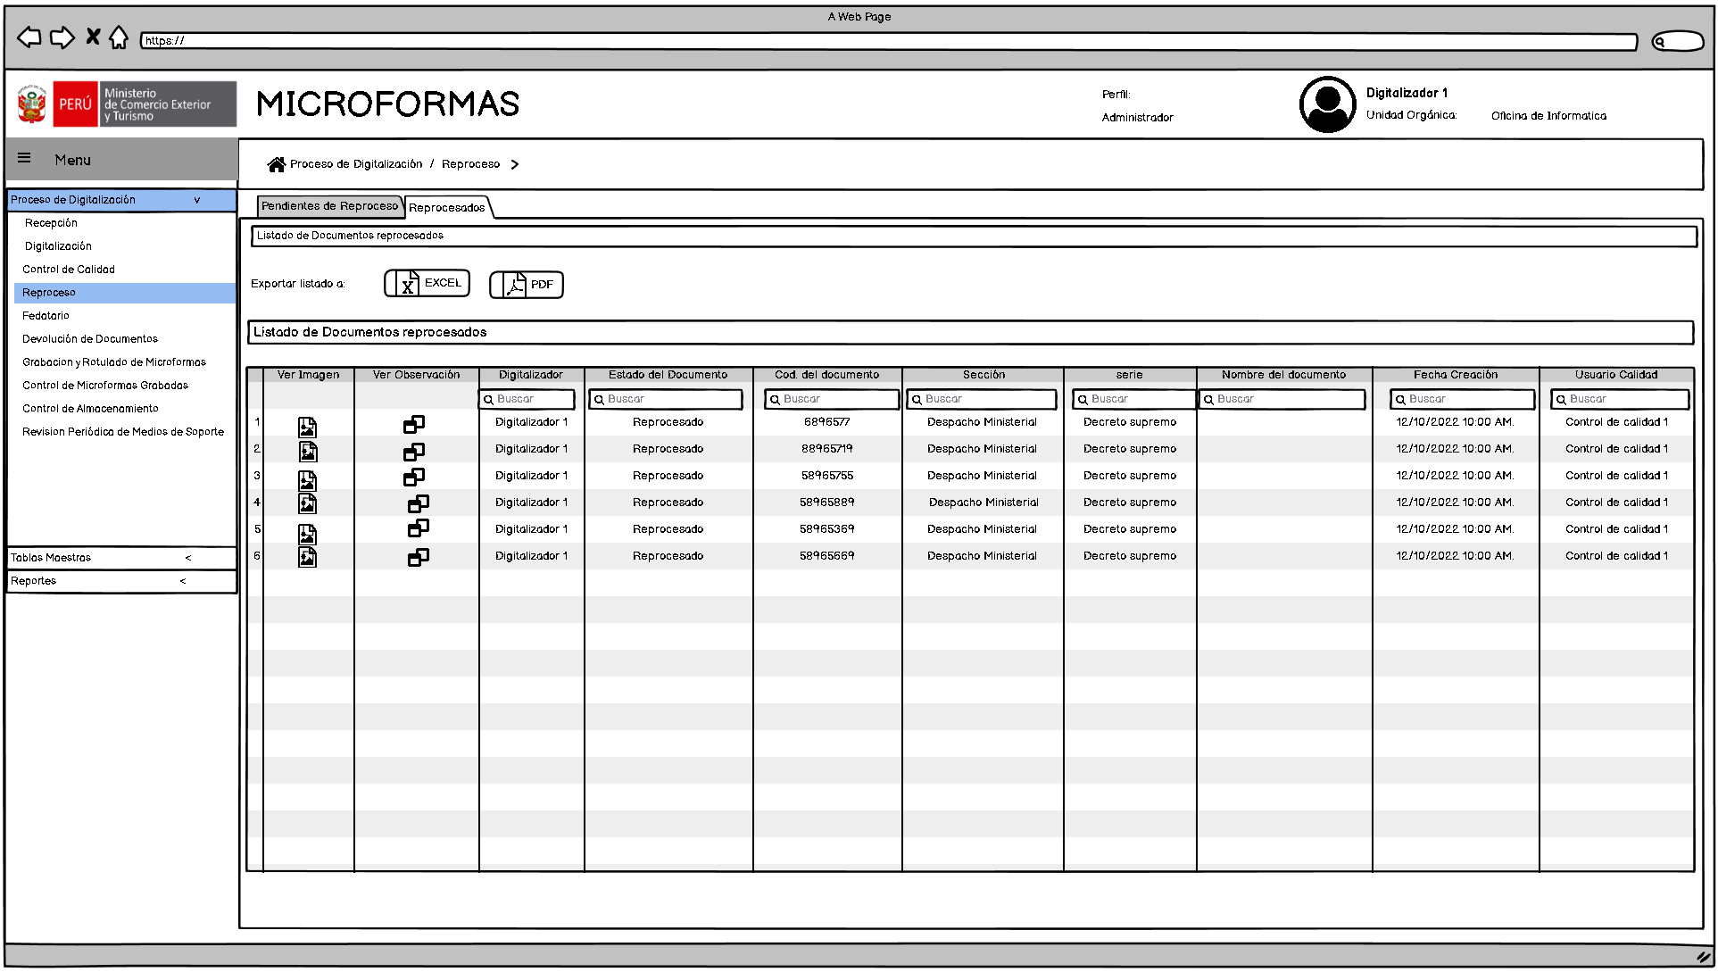

1. Menú DE FEDATARIO.
   1. Pestaña de pendientes.

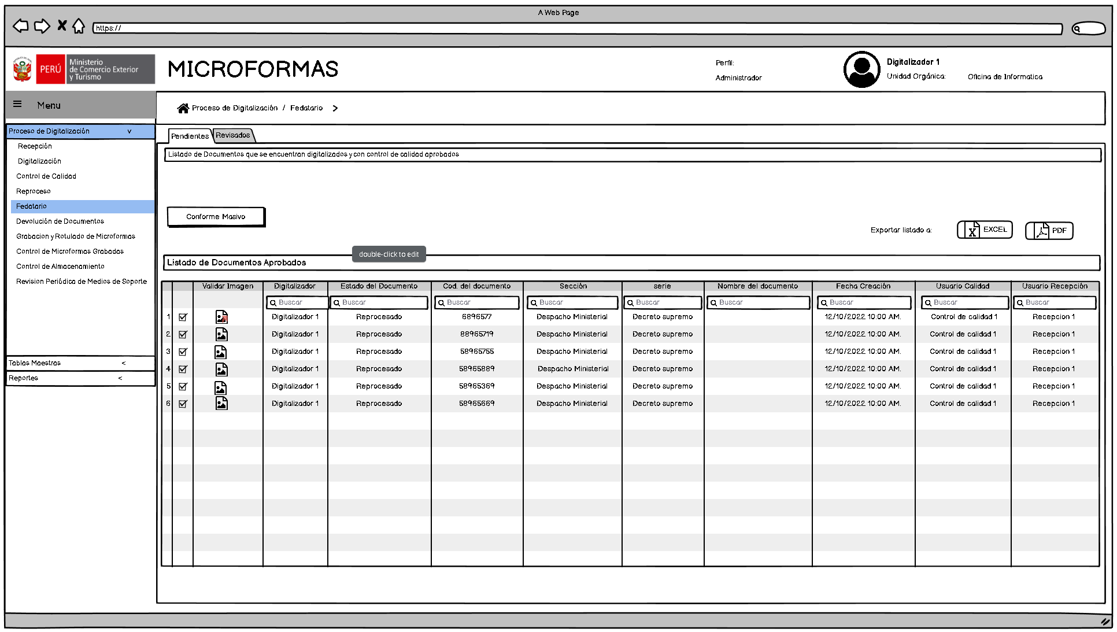

* 1. Pestaña de revisados.

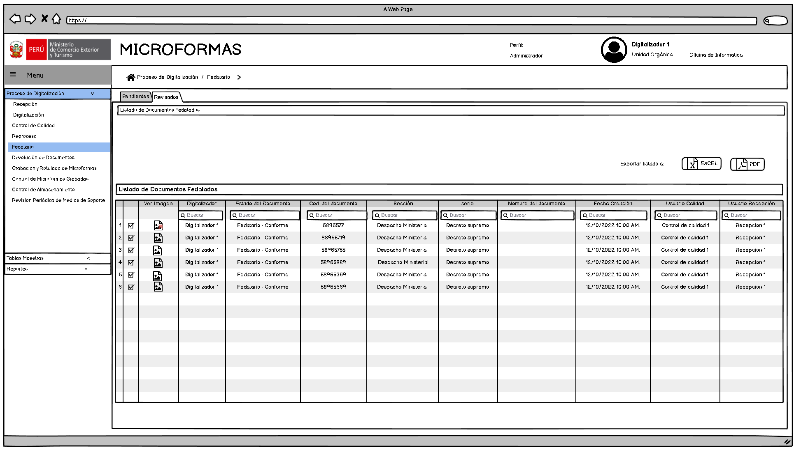

1. Menú DE DEVOLUCION DE DOCUMENTOS.
   1. Pestaña de pendientes.

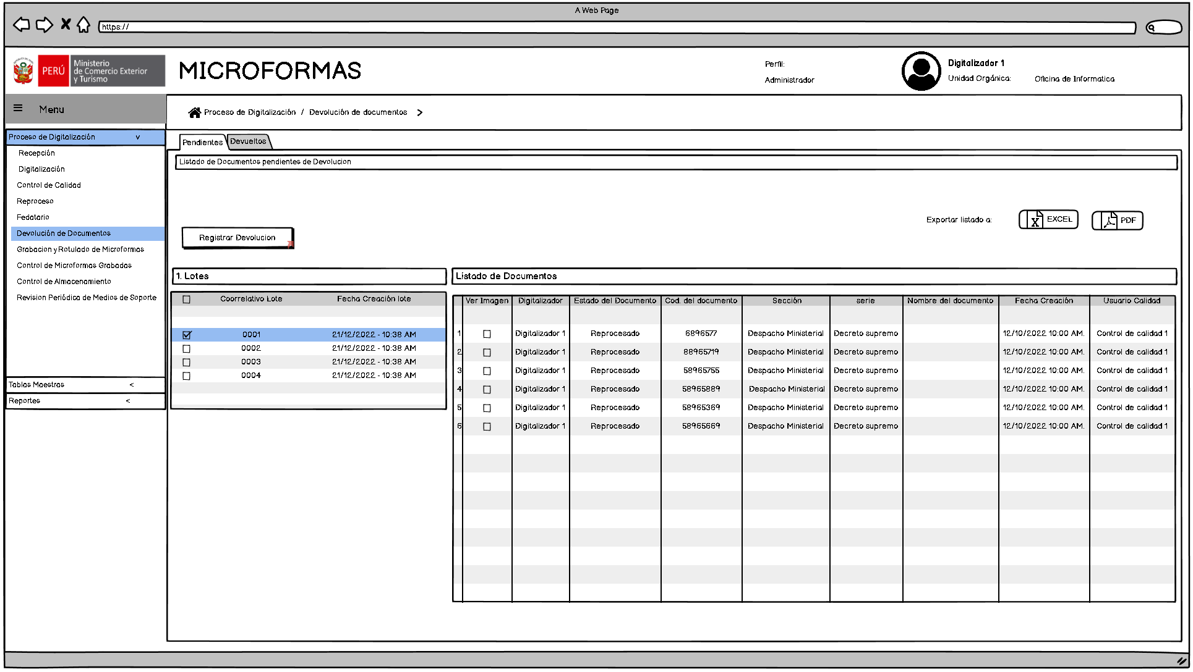

* 1. Pestaña de devueltos.

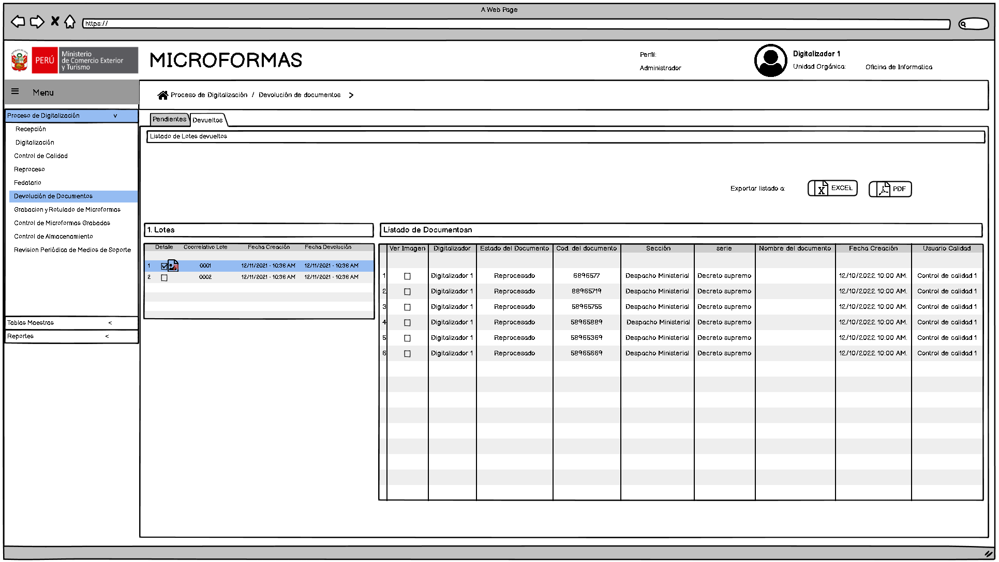

1. Menú DE GRABACION Y ROTULADO DE MICROFORMAS.
   1. Pestaña de pendientes de grabacion.

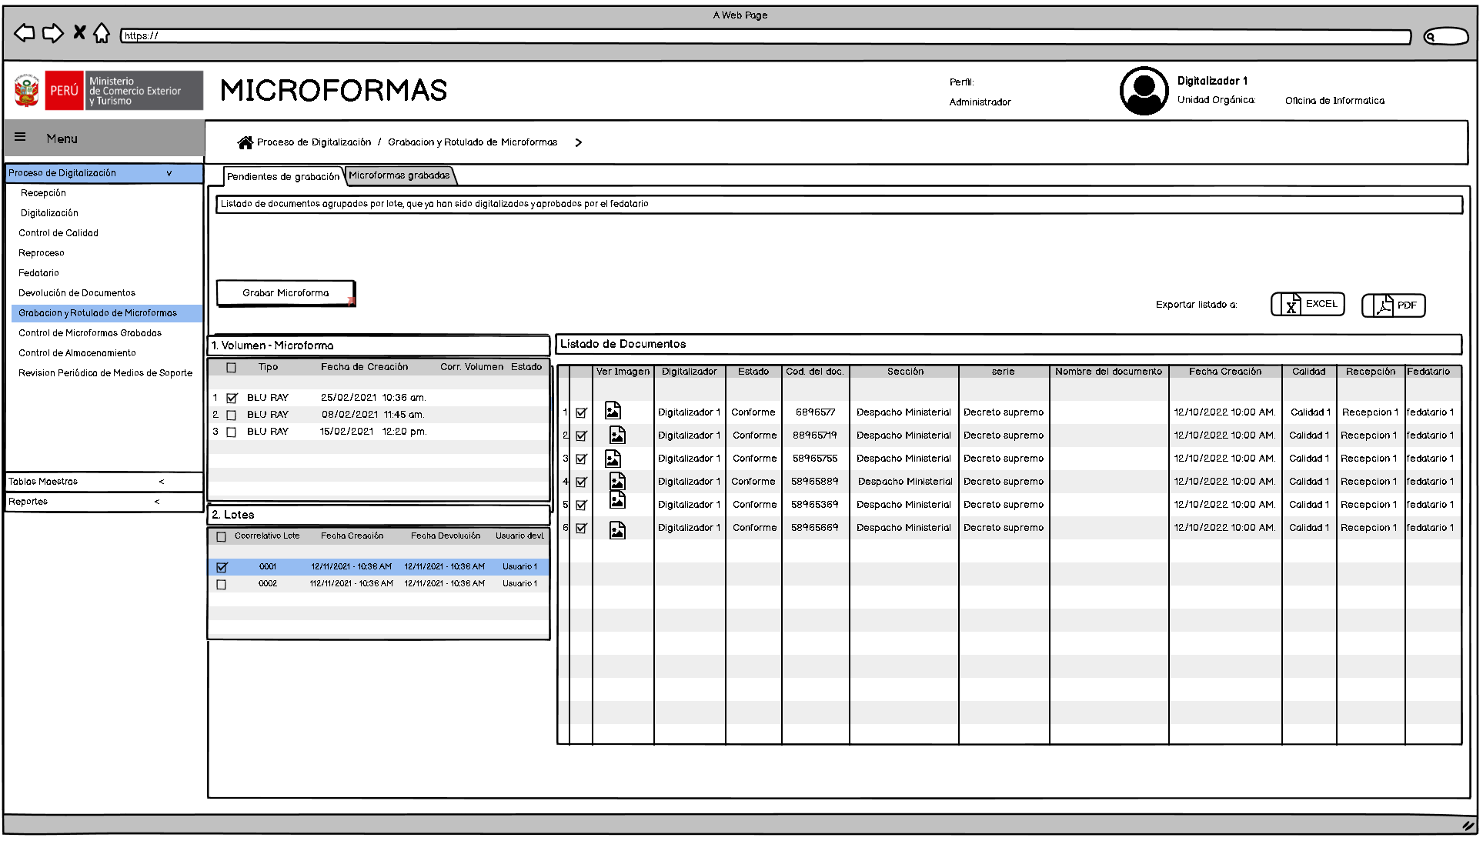

* 1. Pestaña de microformas grabadas.

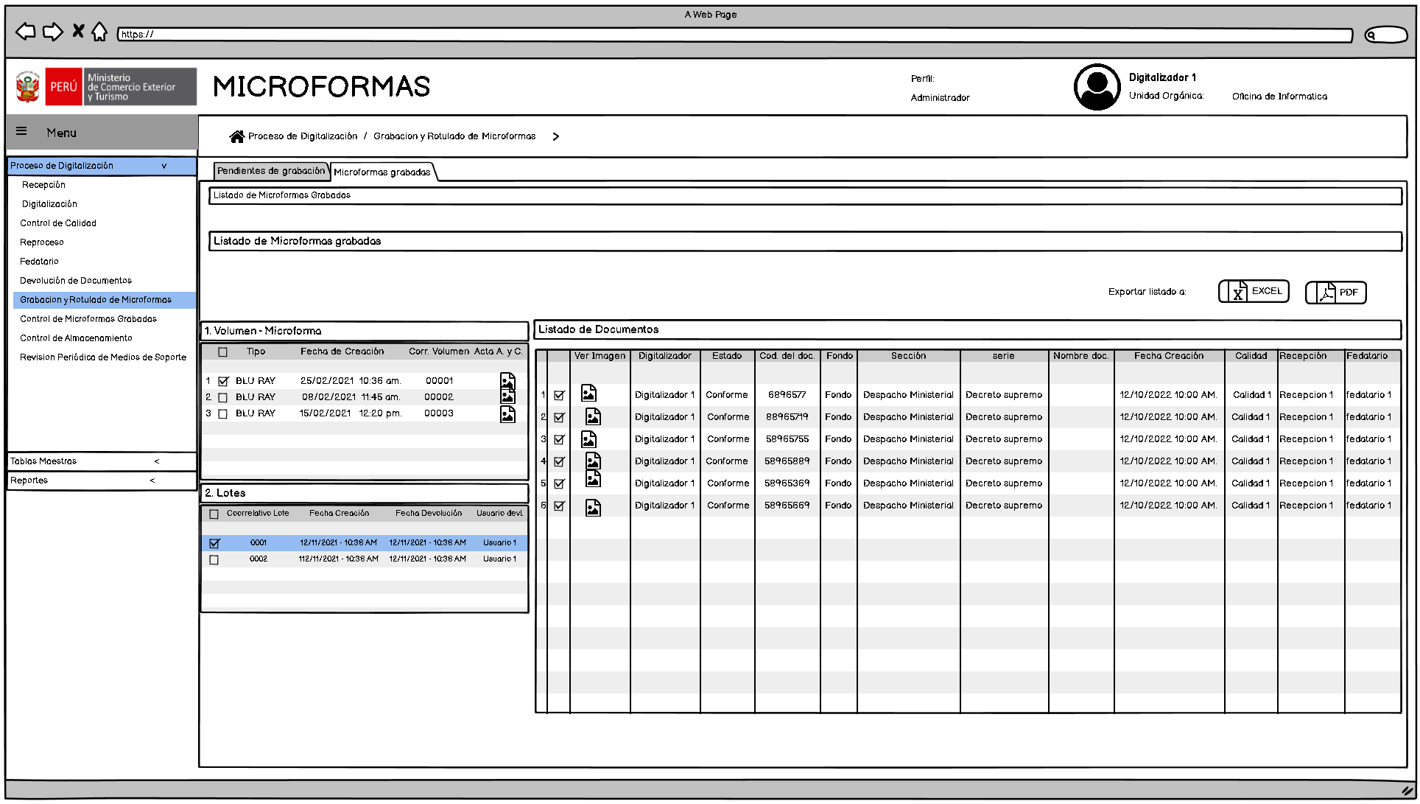

1. Menú DE CONTROL DE MICROFORMAS GRABADAS.
   1. Pestaña de pendientes.

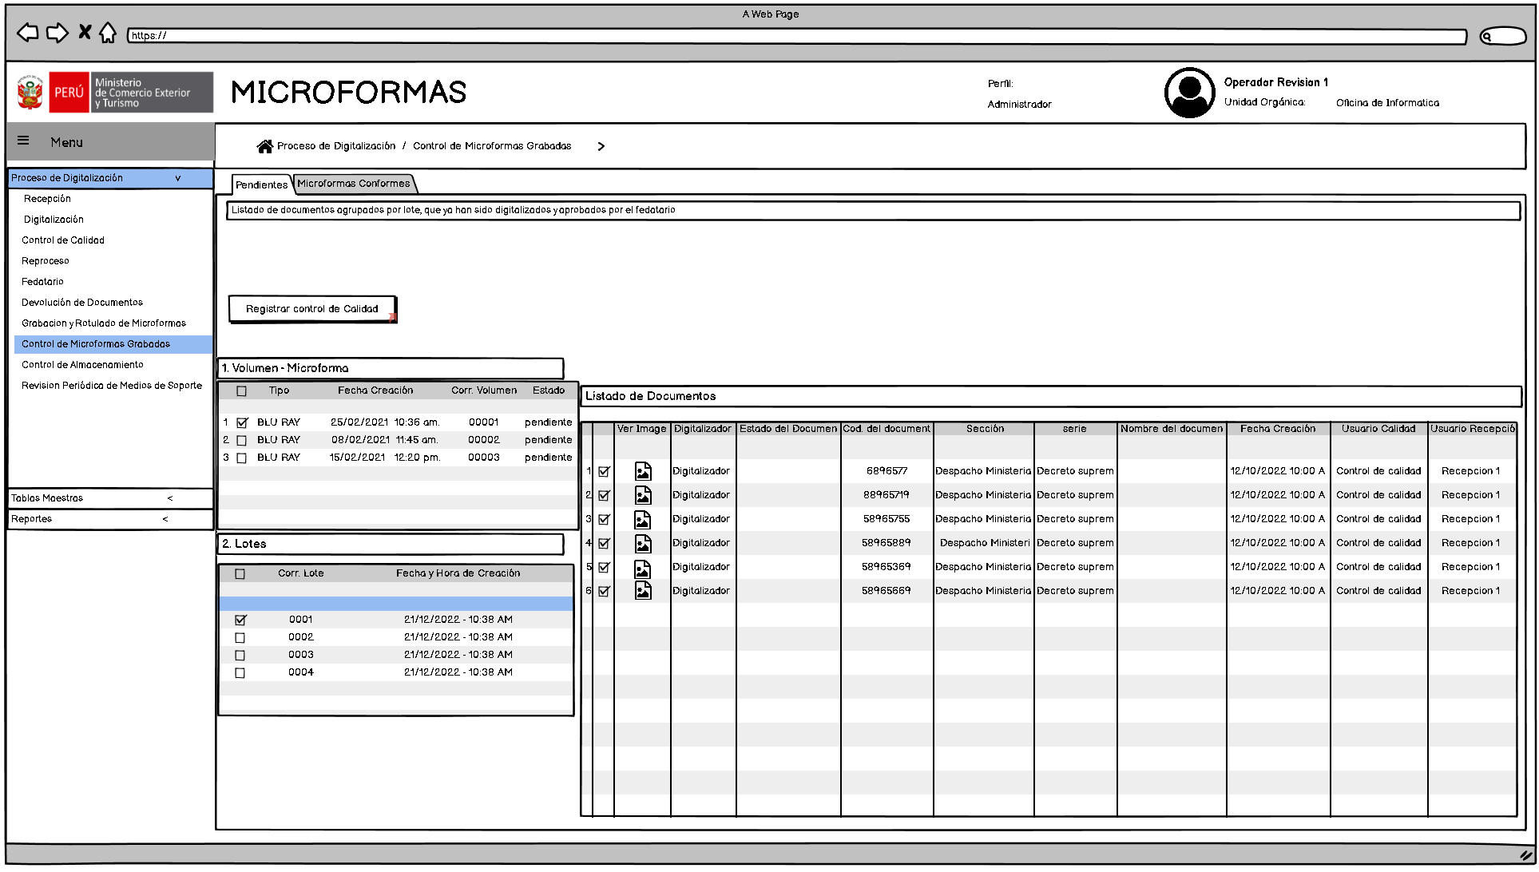

* 1. Pestaña de microformas conformes.

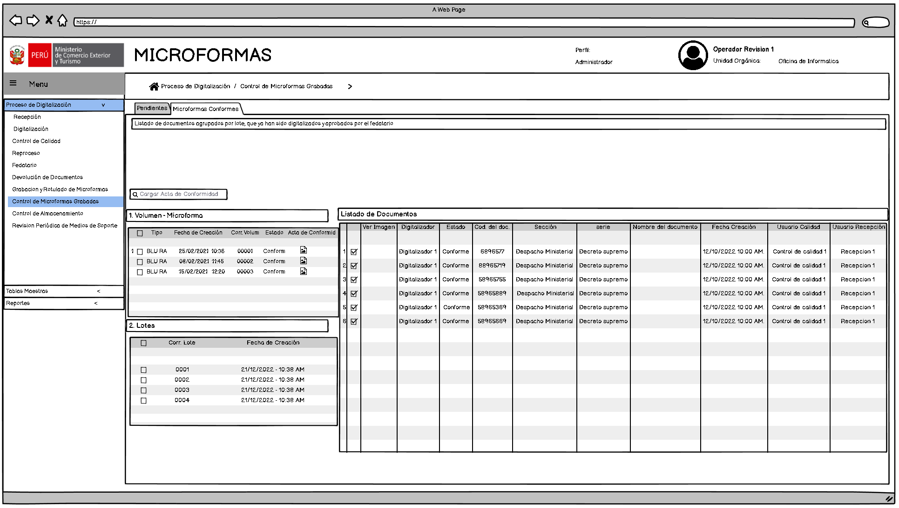

1. Menú DE CONTROL DE ALMACENAMIENTO.
   1. Pestaña de pendientes.

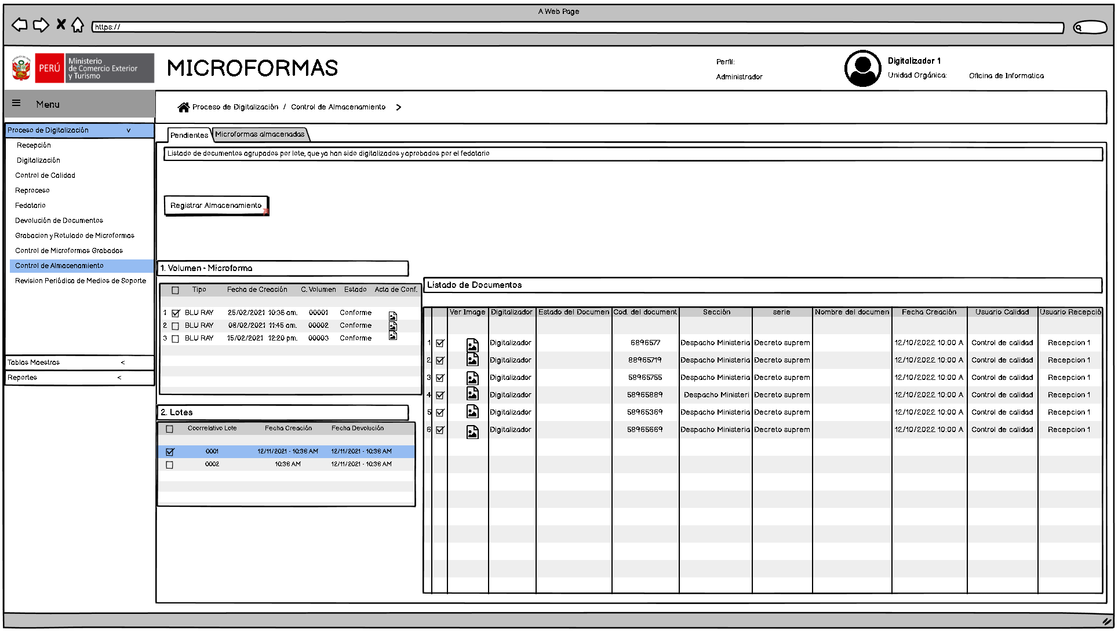

* 1. Pestaña de microformas almacenadas.

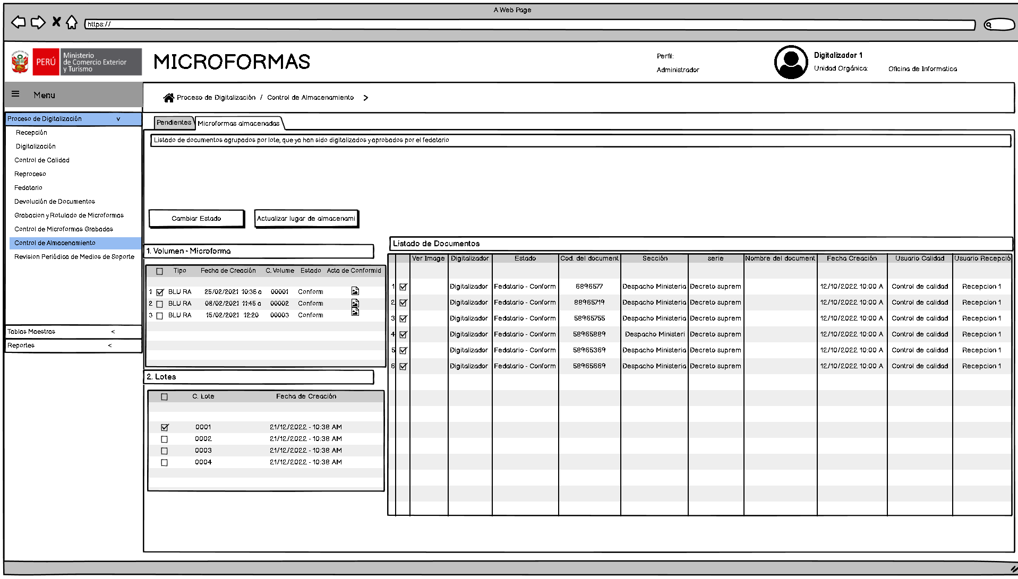

1. Menú DE REVISION PERIODICA DE MEDIOS DE SOPORTE.
   1. Pestaña de elegir medios de soporte.

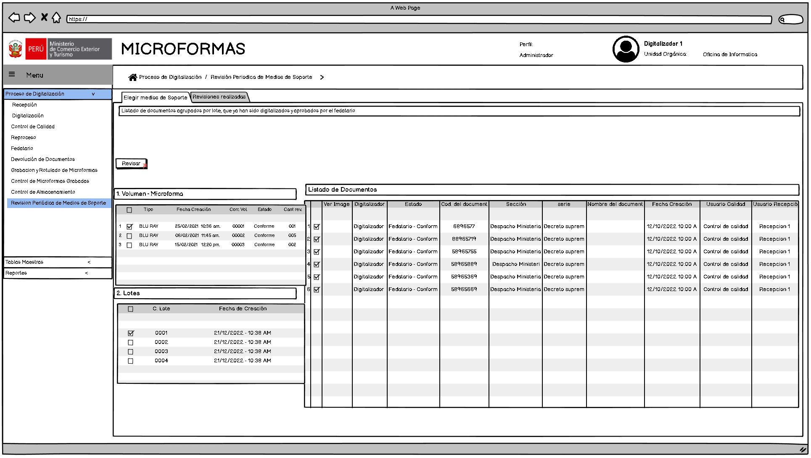

* 1. Pestaña de revisiones realizadas.

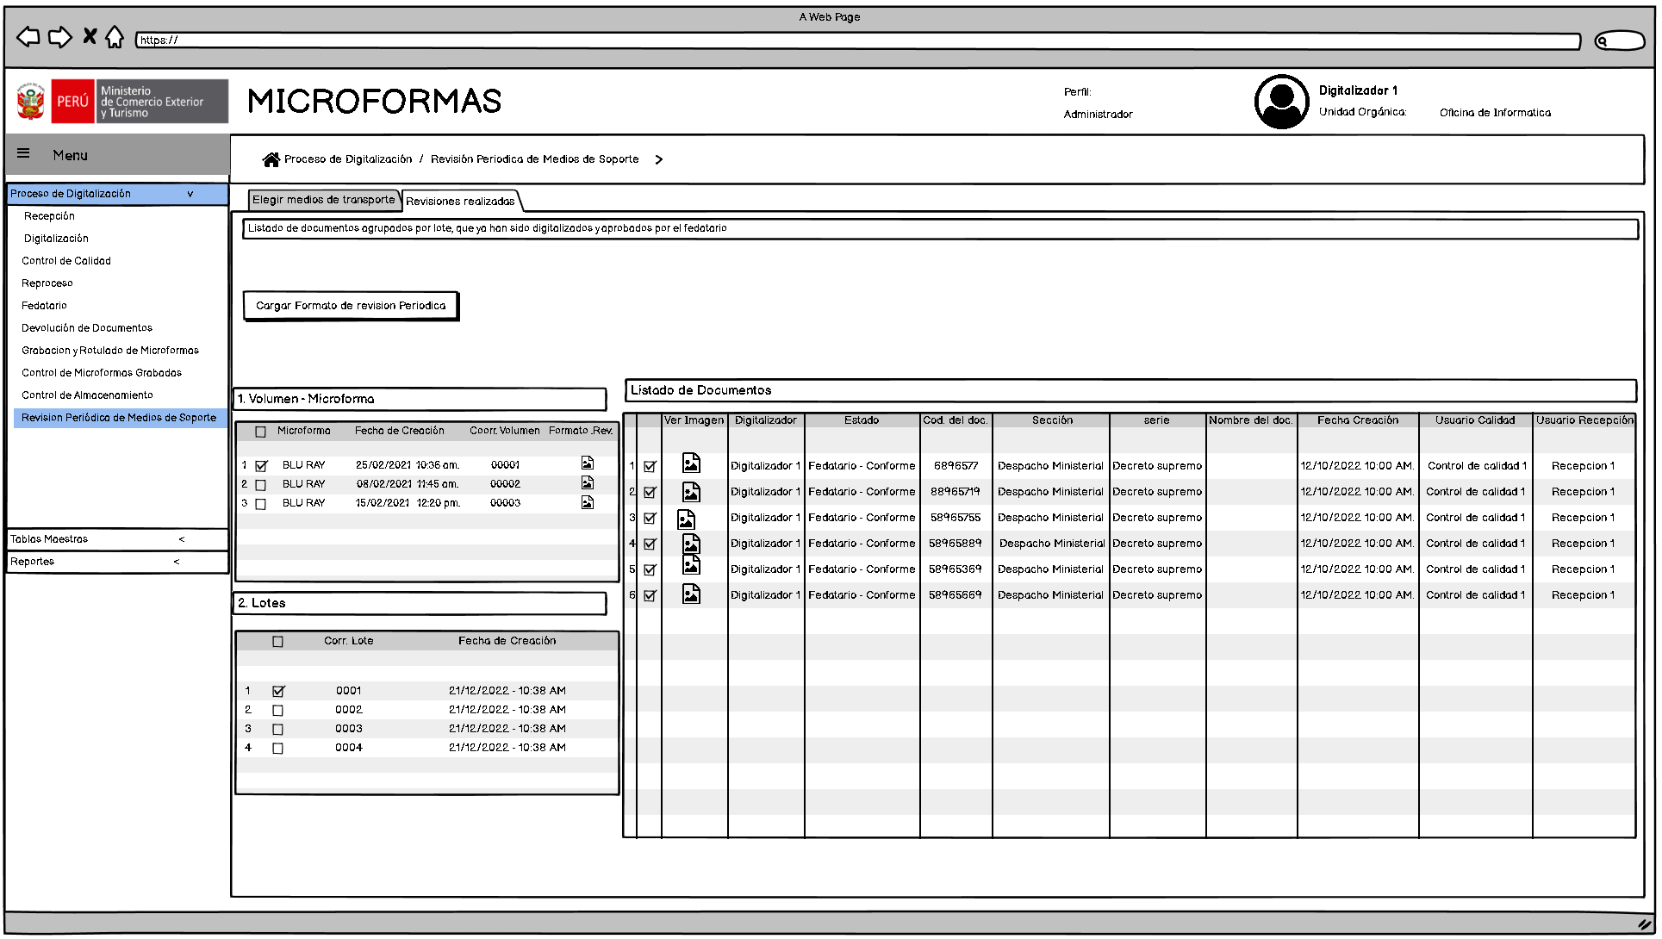

|  |  |  |  |  |
| --- | --- | --- | --- | --- |
| **Control de Cambios** | | | | |
| **Ítem** | **Versión** | **Fecha** | **Descripción del cambio** | **Responsable** |
|  |  |  |  |  |
|  |  |  |  |  |
|  |  |  |  |  |
|  |  |  |  |  |

|  |  |
| --- | --- |
| **FIRMA** | |
| Firma:  USUARIO LÍDER  UNIDAD ORGÁNICA  Fecha / Hora: | Firma:  DIRECTOR DE LA UNIDAD ORGÁNICA USUARIA  Fecha / Hora: |
| Firma:  GESTOR DEL PROYECTO  Fecha / Hora: | Firma:  DIRECTOR GENERAL DE LA OFICINA DE INFORMÁTICA  Fecha / Hora: |
| Firma:  COORDINADOR DE SISTEMAS DE INFORMACIÓN  Fecha / Hora: |  |